Warszawa, 02.09.2020 r.
Informacja prasowa
Ozonowanie wody – zadbaj o siebie i środowisko
Choć woda kranowa musi spełniać normy zdatności do picia, to warto poddać ją dodatkowym procesom, aby dokładniej ją oczyścić i wzbogacić w tlen, dzięki czemu będzie lepiej smakować. Gazem, który niweluje zanieczyszczenia mikrobiologiczne, a także usuwa substancje nietrwałe, takie jak związki żelaza czy manganu, jest ozon. Sprawdzamy, jak ozonować wodę w domu oraz jaki ma to wpływ na zdrowie i środowisko.
Zanim woda trafi do wodociągów, jest poddawana wieloetapowemu oczyszczaniu, dzięki czemu staje się zdatna do spożycia. Wcześniej do tego celu używano przede wszystkim chloru, ale obecnie stacje uzdatniania stosują nowoczesne rozwiązania, takie jak różnego rodzaju filtry czy ozonowanie, dzięki czemu jego użycie jest ograniczone do minimum. Proces oczyszczania możemy przeprowadzić również w domu przy pomocy generatora ozonu. Ozonowanie wody kranowej odświeża ją i usuwa nieprzyjemny zapach bez zmieniania jej naturalnych właściwości i składu mineralnego. Co więcej, jest to proces w pełni naturalny, a jego stosowanie nie generuje dodatkowych odpadów.
Ozon – naturalny dezynfektor
Ozon to występujący w atmosferze gaz, który jest jednym z najskuteczniejszych środków dezynfekujących. Jest stosowany nie tylko przez stacje uzdatniania wody, ale także w produkcji np. wody butelkowanej. Urządzenia generujące ozon wykorzystują wyładowania koronowe w powietrzu lub tlenie, podobne do występujących podczas burzy. W dużych zakładach ozon jest wprowadzany do zbiorników z wodą przez dyfuzory, natomiast w urządzeniach domowych wykorzystuje się do tego celu silikonową rurkę zakończoną elementem rozpraszającym, takim jak kamień napowietrzający.
– Podczas zetknięcia ozonu z materią organiczną zachodzą reakcje chemiczne, niszczące strukturę bakterii, roztoczy i innych mikroorganizmów znajdujących się w wodzie. W ich wyniku gaz rozkłada się do tlenu, dzięki czemu nie powstają żadne zapachowe pozostałości chemiczne, a nieprzyjemna woń zostaje zneutralizowana – wyjaśnia prof. Krzysztof Śmigielski, dyrektor Instytutu Surowców Naturalnych i Kosmetyków Politechniki Łódzkiej.
Zredukuj ilość plastiku
Ozonowanie jest stosowane nie tylko w przypadku wody kranowej, ale także podczas produkcji wody butelkowanej. Proces napowietrzania wody ozonem pozwala poprawić właściwości smakowe i zapachowe bez zmiany naturalnego składu mineralnego. Problemem są jednak plastikowe butelki, w których przechowywana jest woda. Obecnie w Polsce produkuje się rocznie niemal 2,5 mln ton opakowań wykonanych z plastiku. Zanieczyszczenie środowiska ma coraz więcej negatywnych konsekwencji, dlatego też warto ograniczyć zużycie opakowań z tworzyw sztucznych.
Alternatywą dla wody butelkowanej czy dzbanków filtrujących może być ozonator domowy. Takie urządzenia skutecznie oczyszczają i zmiękczają kranówkę oraz poprawiają jej smak. Ozonatory, zwłaszcza te wyposażone w tytanowe tuby, generujące ozon – cechują się też wysoką wydajnością – mają żywotność ok. 10 000 godzin, a naozonowanie 5 litrów wody trwa nie dłużej niż 15 min.
– Proces ozonowania jest przyjazny dla środowiska, ponieważ gaz podczas reakcji rozkłada się do bezpiecznego tlenu. Oczyszczoną wodę można przechowywać w dowolnych, wielorazowych pojemnikach bez utraty naturalnych właściwości mineralnych i smakowych – mówi Łukasz Malik z firmy Wenon.
Relaksujące kąpiele dla zdrowia skóry
Ozonowanie jest przydatne nie tylko w przypadku wody pitnej, ale także wody do kąpieli. Natleniona woda świetnie działa na skórę – po kąpieli jest ona wyraźnie odprężona, wygładzona i ujędrniona, a cellulit staje się mniej widoczny. Może także wspomagać leczenie chorób grzybiczych, trądziku i opryszczki. Wodę w wannie wystarczy ozonować za pomocą podłączonego do urządzenia dyfuzora przez 30 minut i po odłączeniu aparatu rozpocząć kąpiel, aby jak najlepiej skorzystać z właściwości funkcjonalnych napowietrzonej wody.

Choć kranówka spełnia normy przydatności do spożycia, to dzięki ozonatorowi można poprawić jej walory smakowe i zapachowe. Co więcej, woda z wysoką zawartością tlenu jest nie tylko smaczniejsza, ale ma też dobry wpływ na skórę i wykazuje właściwości lecznicze. Najważniejszym aspektem jest jednak zdecydowana redukcja zużycia plastiku, ponieważ naozonowaną wodę można przechowywać w wielorazowych szklanych butelkach.

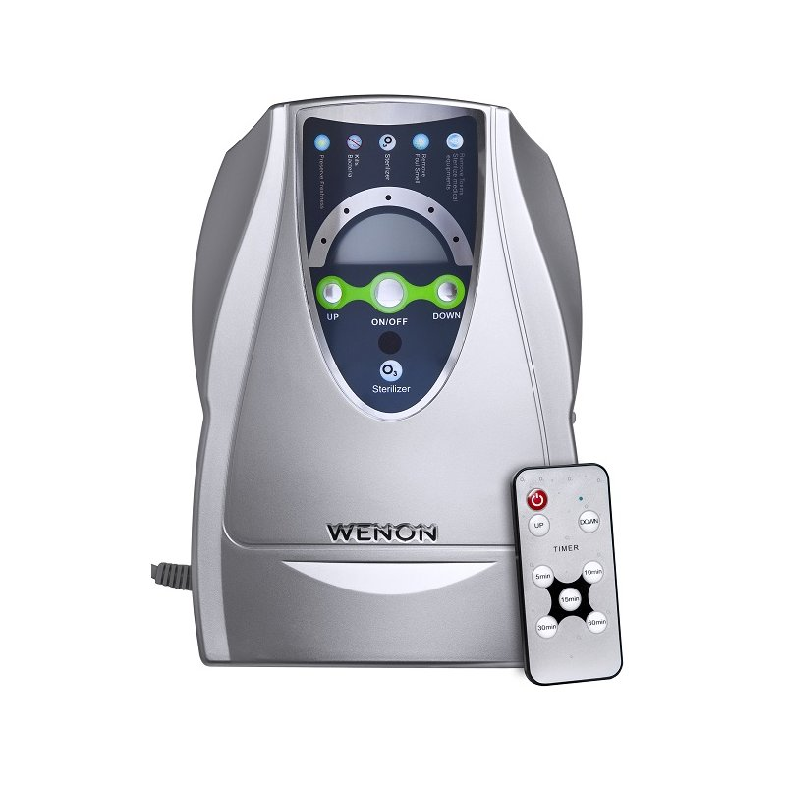Marka Wenon prezentuje generator ozonu N1668A, który jest odpowiedni do użytku domowego. Nadaje się zarówno do ozonowania wody, jak i pożywienia. Produkt sprawdzi się również w ozonowaniu pomieszczeń, przedmiotów czy klimatyzacji.
Ozonator Wenon N1668A to urządzenie o kompaktowych rozmiarach i wydajności 500 mg/h. Model jest przeznaczony do oczyszczania wody, żywności, powietrza, szaf, lodówek, klimatyzacji czy auta. Urządzenie posiada programator czasu pracy, który ma pięć trybów z timerem ozonowania do 60 minut. Maksymalna powierzchnia ozonowania to 60 m² w trybie jednorazowym, a dzięki cyklicznemu ozonowaniu urządzenie pozwala na oczyszczanie nawet dużych pomieszczeń do 180 m².
Produkt dostępny jest w asortymencie sklepu wenon.pl i mocsokow.pl.

Ozonatorów zawsze należy używać zgodnie z dołączoną do nich instrukcją oraz w zakresie działań, do których dany produkt jest przeznaczony. Zastosowanie tego typu urządzeń w sposób niezgodny z wytycznymi lub do innych celów niż zaleca producent może prowadzić do uszkodzeń sprzętu i stanowi zagrożenie dla zdrowia i życia.

O marce
Marka Wenon powstała w kwietniu 2020 roku w odpowiedzi na nowe potrzeby konsumentów. To urządzenia dezynfekująco-oczyszczające najwyższej jakości, przeznaczone zarówno dla klientów bezpośrednich, jak i biznesowych. Misją marki jest uświadomienie Polakom, jak ważna jest czystość, którą można podnieść przy pomocy urządzeń takich jak ozonatory czy lampy UVC. Produkty marki Wenon dostępne są na wenon.pl.

Kontakt dla mediów:
Ewelina Jaskuła
Tel.: +48 665 339 877
E-mail: ewelina.jaskula@goodonepr.pl

Kamila Zawadzka
Tel.: +48 796 996 267
E-mail: kamila.zawadzka@goodonepr.pl

Polski Instytut Ekonomiczny, „Tygodnik Gospodarczy PIE”, nr 01/2020.

